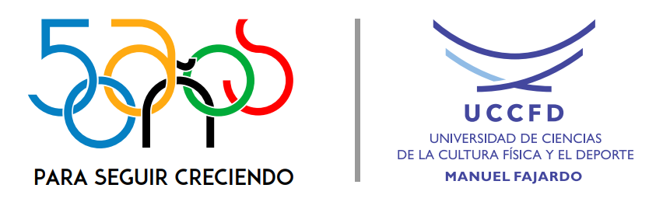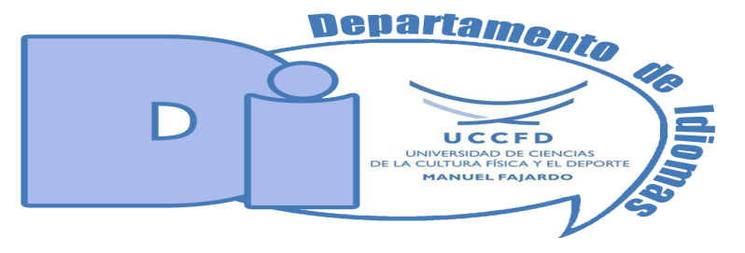

**DEPARTAMENTO DE IDIOMAS**

**EXAMEN DE SUFICIENCIA**

**Curso 2021**

**Asignatura: Comprensión y Construcción del texto científico**

**El departamento de Idiomas los convoca a realizar el examen de suficiencia en el cual tienen que demostrar las habilidades cognoscitivas de la asignatura.**

**CUESTIONARIO**

**A continuación, le ofrecemos varios textos que aparecen en el libro de Español Comunicativo en la Cultura Física. El libro se les entregó digital como bibliografía básica y se encuentra impreso en la universidad.**

* **Cuídese del sol (en formato digital: página 145 y en el impreso: página 181)**
* **Una habilidad importante: la escucha eficiente (en formato digital: página 153 y en el impreso: página 193)**
* **Diversidad del vocabulario en el lenguaje deportivo (Anexo #2, en formato digital: página 165 y en el impreso: página 211)**
* **Sobre la construcción de textos (Anexo #9, en formato digital: página 192 y en el impreso: página 246)**

1. **Seleccione uno de ellos y elabore un resumen en forma de mapa conceptual. Debes tomar como modelo el mapa conceptual del balonmano que aparece en el mismo libro en la página 127 (digital) y en el libro impreso en la 157. También pueden consultar las presentaciones del tema # 2 donde se explica todo sobre el mapa conceptual y se les muestra ejemplos de mapas y en la guía de estudio del mismo tema.**
2. **Escribe un ensayo argumentativo del mismo tema. Puedes buscar información en otras fuentes bibliográficas. Debes consultar en las presentaciones de clases todo lo relacionado con el texto científico y en las guías de estudio, sobre todo del tema #3.**

**La entrega se realizará digital o escrita según las posibilidades de cada estudiante y por las vías establecidas para ello:**

* **Por el número privado del profesor (Moraima: 52009438)**
* **Los jueves en la UCCFD (de 9:00am a 12:00am)**

**¡A trabajar, les deseamos éxito!**